Martes
01
de Junio

Quinto de Primaria
Lengua Materna

El poder de la descripción

Aprendizaje esperado: Identifica las características de algunos textos descriptivos.

Énfasis: Recupera sus saberes previos acerca de las características de los textos descriptivos.

¿Qué vamos a aprender?

Aprenderás a identificar las características de los textos descriptivos.

¿Qué hacemos?

Comenzaras a trabajar la práctica del Lenguaje número 13, la cual hace referencia al texto descriptivo y tiene por nombre: Elaborar retratos escritos de personajes célebres para publicarlos.

Hablando de descripciones, déjame decirte que el fin de semana jugué con mi familia un juego que me encantó, creo que se llama ¡Adivina quién soy! o ¿Me ayudas a saber quién soy? o algo así, pero es muy divertido.

El juego trata, de tomar una tarjeta en la que aparece un personaje de cuento, de película, un animal o un objeto, pero, cuando tomas la tarjeta, no la ves y te la pones en la frente. Después, por turno, les vas preguntando a los otros jugadores para que te den pistas de lo que observan y, al final, tienes que decir qué o quién eres, podemos jugar una ronda.
Tengo las tarjetas, para poder jugar.

Juan Carlos, toma la tarjeta y póntela en la frente por favor. Te toca adivinar a ti.

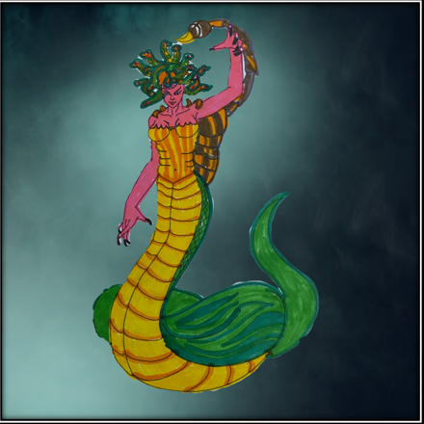

Comienza a preguntarnos. ¿Qué es lo que preguntarías para adivinar más rápido?

Juan Carlos: ¿Soy grande o pequeño?

Yo diría, grande.

Juan Carlos: ¿Soy humano o animal?

Mitad humano y mitad animal.

Juan Carlos: Soy una sirena.

No. Y ya sólo te quedan dos oportunidades para adivinar.

Juan Carlos: ¿De qué color soy?

Casi todo verde, menos la parte que parece humana.

Juan Carlos: Y mi cabello, ¿De qué color es?

Verde también.

Juan Carlos: ¿Es ondulado o lacio?

Yo diría que, ¡muy ondulado!

Juan Carlos: ¿Cómo voy vestido?

Llevas una blusa amarilla y de la cintura para abajo, eres verde, claro por el frente y verde oscuro por atrás.

Juan Carlos: ¿Soy un ser mitológico?
Si.

Juan Carlos: Soy la Hidra de Lerna, muerta por el famoso Hércules.

No, Juan Carlos, ya solo tienes una oportunidad.

Juan Carlos: ¿Me pueden dar pistas, por favor?

Tienes uñas largas y una cola con un aguijón como de escorpión, además, si alguien te mira a los ojos, terminará convertido en piedra.

Y tu cabello es de muchas viboritas.

Juan Carlos: Ya sé. Soy Medusa, de la mitología griega.

Juan Carlos: Es que la descripción que me dieron fue un poco confusa.

Te dijimos, lo que cada uno de nosotros estaba viendo. Creo que la intención era, confundirte un poco, pero describimos lo que estábamos viendo.

Si desde el principio te hubiéramos dicho que en lugar de cabello tenías víboras, seguramente hubieras adivinado a la primera.

Recuerda que las descripciones son un recurso que puede aparecer en una gran variedad de tipos de texto, cumpliendo una función específica en cada uno de ellos.

Esta semana comenzamos la práctica del lenguaje 13 que consistirá en elaborar retratos escritos de personajes célebres para publicarlos. Precisamente, la descripción, será un elemento muy importante dentro de esta práctica.

En estas próximas clases, vas a aprender muchas cosas más de los textos descriptivos.

En cuarto grado, escribiste una historia con base en un refrán. En ella describiste a los personajes y a los lugares en los que se desarrollaba tu historia, además utilizaste los adjetivos y adverbios.

En esta práctica del lenguaje, utilizarás mucho de lo que aprendiste y, como te mencioné anteriormente, descubrirás mucho más sobre los textos descriptivos.

Vamos a realizar una actividad, te vas a dar cuenta de lo que estoy hablando.

Observa la siguiente imagen:

¿Cómo describirías esta imagen a tus compañeros?

Yo les diría lo siguiente: es un círculo de color anaranjado, que parece un planeta del que salen de su superficie unas cornetitas, estoy seguro de que, con eso, mis compañeros se estarán imaginando lo que yo estoy viendo.

Ahora, te pido que hagas lo mismo, pero que pienses que eres parte de un grupo de estudiantes de medicina.

Pues creo que antes de describirles la imagen, investigaría un poquito de cómo se llaman esas partes del virus.

Lo que veo en la imagen es un virus de forma circular que contiene material genético infeccioso para los seres humanos, envuelto en una membrana de proteína. Tiene unos picos, en forma de palo de golf o de pétalos, que salen de la membrana, formados por las llamadas glicoproteínas espiga, recibe el nombre de SARS-CoV-2

Me puedes decir, ¿Por qué las descripciones que acabas de realizar fueron diferentes, si se trataba de la misma imagen?

Aunque sea la misma imagen, si la descripción se realiza para distinto tipo de público, debe adecuarse a sus necesidades.

Por eso cuando la descripción iba dirigida a un grupo de estudiantes de medicina, tuve que investigar y me tuve que aprender algunos nombres de la imagen, que seguramente los estudiantes de medicina entenderán perfectamente bien.

Las dos descripciones estaban destinadas a distinto tipo de público y tenían una intención diferente, por lo que era necesario utilizar un vocabulario adecuado a los destinatarios y a la intención de esa descripción.

Un mismo objeto, persona, animal, paisaje o proceso puede ser descrito de diferentes modos de acuerdo con la intención que se tenga y el destinatario.

Ahora te pido que observes, por favor, la siguiente pintura, es una obra titulada, “El camión” y fue pintada por Frida Kahlo. Es un óleo sobre tela realizado en 1929 forma parte de la Colección Dolores Olmedo Patiño. Lo puedes ver en el museo del mismo nombre que se encuentra en Xochimilco, en la Ciudad de México.

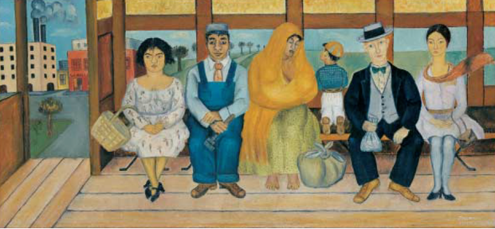

¿Podrías describirme que es lo que ves?

Veo el interior de un camión antiguo. Me parece que el piso es de madera y se observa a cinco personas adultas y a un niño sentados en el asiento que está frente a mí. La primera que está sentada, de izquierda a derecha, es una señora de cabello negro y vestido blanco que lleva una canasta en el brazo, después, está sentado un señor que trae un overol azul, camisa blanca con corbata roja y un sombrerito azul. La tercera persona es una señora de vestido amarillo claro y un rebozo amarillo más intenso. Lleva un bebé en sus brazos, no lleva zapatos y lleva un atado de tela con objetos, pero no se pueden ver, después está el niño, que debe de tener cuatro o cinco años, está hincado en el asiento viendo por la ventana el paisaje. Viste un pantalón blanco, una camisa azul y una gorra amarilla con visera, después está un señor de traje oscuro con chaleco gris, camisa clara y corbata de moño azul. Lleva un sombrero en la cabeza y en la mano tiene una bolsa con algo, hasta podrían ser monedas. Este es el único personaje del camión que parece mirar de frente y se sienta de forma relajada, por último, una señorita de mallas azules, vestido claro y bufanda, y va muy bien peinada. Por la puerta y la ventana del camión se ven, a la izquierda, edificios como de una ciudad y una fábrica; a la derecha, parece que es un área verde, posiblemente un llano.

¿Cuáles son las actitudes de cada uno de los personajes?
¿Qué información puedes obtener al observar su vestimenta?

Observo que, la señora de la izquierda va enojada, lleva sus brazos y sus piernas cruzadas, como si no quisiera relacionarse con nadie. Probablemente va al mercado, pero lleva zapatos de tacón y un vestido bonito, así que no estoy muy seguro de eso.

Con las mismas preguntas, ahora describe al señor que está después de la primera señora.

Creo que el overol que lleva es el uniforme de la fábrica a la que se dirige. Él tiene en su cara una expresión de tranquilidad, de confianza, por los rasgos de su cara, me parece que es una persona afrodescendiente o indígena, tienen nariz ancha y labio abultado, su ropa puede ser su uniforme, pero lleva corbata, y eso no es común en todos los obreros, por lo que creo que puede tener cierto grado en el lugar en el que trabaja, que tal vez sea la fábrica que se ve al fondo de la imagen.

Te pido que vayas haciendo la descripción de los personajes con nosotros.

Ahora, describe a la señora que sigue.

La señora lleva los ojos entrecerrados, puede ser que esté cansada. Va con su hijo que lleva en brazos envuelto en su rebozo, probablemente le está dando de comer. Podría ser una persona de bajos recursos, porque no lleva zapatos, aunque, no estoy seguro, porque mi bisabuelito me ha platicado que, en los años 30 cuando él era niño, era muy común ver gente descalza en la ciudad.

Recuerda que, al describir, podemos inferir muchas cosas con base en lo que estamos observando, pero hay que tener cuidado con no dejar volar demasiado la imaginación, porque entonces ya estaríamos inventando historias con base en lo que se observa.

¿Qué me puedes decir de los otros tres personajes que van en el camión? Juega a describir lo que observas y verás que te vas a divertir mucho.

Veo que es posible agregar más elementos en una descripción, al analizar su ropa, sus gestos, podemos inferir muchas cosas.

Vamos a agregar más información y me dirán si lo que les voy a platicar puede o no, influir en la descripción del cuadro.

Una tarde, en 1925, el autobús en el que viajaba Frida fue arrollado por un tranvía y ella sufrió varias heridas y fracturas. Tuvo una larga convalecencia en cama, por lo que su madre acondicionó la recámara de Frida con el fin de que escribiera, dibujara y le resultara menos tedioso el encierro; asimismo, instaló un espejo en el techo para que observara su imagen, a partir de este suceso pintó y dibujó toda su vida.

Frida Kahlo nació en 1907 de padre alemán y madre mexicana. En su niñez padeció poliomielitis y eso provocó que tuviera una pierna más corta que la otra, y que su espina dorsal se deformara. El accidente agravó su condición física: las lesiones le produjeron dolores el resto de su vida y le impidieron tener hijos.

Autores varios (1998). Aprender a mirar. Imágenes para la escuela primaria (guía de actividades). México: Secretaría de Educación Pública, página 81

Eso es muy triste, pero en este cuadro cada uno de los pasajeros tiene distinto estado de ánimo, no todos están tristes. Unos van contentos y otros como llenos de esperanza. Yo me pregunto, ¿Con cuál de estos personajes se identificaría Frida Kahlo al momento de pintarlos? Seguramente cuando ella pintó este cuadro se acordó de su accidente, pero como era muy valiente, no dejó que todos sus personajes se vieran tristes, a lo mejor en verdad son los personajes que iban en el camión el día que tuvo el accidente.

Esta información, te da más elementos para describir lo que observas en el cuadro.

Entre más elementos integramos a nuestra descripción, podemos encontrar e interpretar más detalles de lo que describimos. Podemos, no solo describir lo que vemos, también lo que suponemos, inferimos o hasta lo que nos hace sentir la escena descrita.

A lo largo de ocho sesiones más, vamos a ir recordando y analizando las características de los textos descriptivos para descubrir de qué maneras podemos describir un personaje de la vida real que sea de nuestro interés, ya sea porque lo queremos recordar, homenajear, criticar o, incluso, porque queremos compartir los sentimientos que nos inspira: de respeto, admiración, enojo o hasta temor, entre otros. Con el fin de que nuestras descripciones tengan impacto entre nuestros lectores y les aporten rasgos interesantes y desconocidos sobre los personajes descritos, exploraremos la forma de relacionar información y datos biográficos que encontremos sobre el personaje elegido con la descripción de sus características.

Hoy recordamos cosas muy interesantes sobre los textos descriptivos que nos servirán para desarrollar esta práctica del lenguaje.

Lo más importante es recordar que cada persona al momento de hacer una descripción le agrega elementos que infiere, interpreta o imagina con base en lo que observa.

Para cerrar la clase, te tengo una linda sorpresa. La alumna Michelle, que al igual que tú, estudia el quinto grado de primaria, nos comparte la lectura de un fragmento del libro Platero y Yo, del escritor español Juan Ramón Jiménez. Ella dice que esta historia le gusta mucho y que, desde que se la leyeron por primera vez, quedó maravillada por las descripciones que el autor realiza en cada una de sus partes.

Así que, te invito a observar el siguiente video.

- Lectura de Michelle.
https://youtu.be/wsBjBnEQFT4

¿Pudiste imaginar cómo era Platero? Yo sé que sí, y este es un ejemplo de lo que la palabra puede provocar en nuestras mentes con una buena descripción.

¡Buen trabajo!

Gracias por tu esfuerzo.
Para saber más:
Lecturas

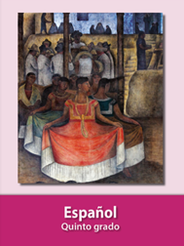
https://libros.conaliteg.gob.mx/20/P5ESA.htm

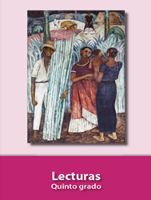
https://libros.conaliteg.gob.mx/20/P5LEA.htm

